Mailvorschläge Wiener Kinder- und Jugendstragie 2025-2030:

Umfrage & Wr. Kinder- und Jugendparlament

**Für Kinder und Jugendliche:**

***Gestalte deine Stadt mit!***

Du bist zwischen 5 und 20 Jahre alt und lebst in Wien? Du hast jede Menge Ideen, wie Wien noch kinder- und jugendfreundlicher werden kann? Dann arbeite mit an der **neuen Kinder- und Jugendstrategie 2025-2030** der Stadt Wien!

So kannst du bis **18.10.2024** mitmachen:

* Mach bei unserer großen **Umfrage** mit und verrate uns, was du in der Stadt gut findest und was du gerne ändern würdest. Die Ergebnisse fließen in die neue Strategie ein.
* Melde dich für das **Wiener Kinder- und Jugendparlament 2024/25** an. Gemeinsam mit Expert*innen und Politiker*innen arbeitest du an den Inhalten der neuen Kinder- und Jugendstrategie.

Nähere Informationen zur Umfrage und die Anmeldung zum Kinder- und Jugendparlament findest du unter [junges.wien.gv.at](http://www.junges.wien.gv.at/)

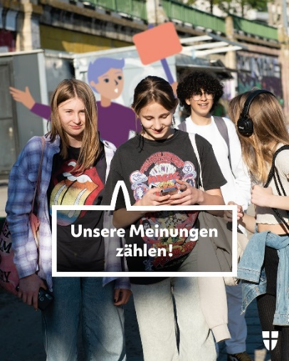

© Christoph Liebentritt

**Für Lehrer*innen und Elementarpädagog*innen:**

***Jetzt mitmachen: Kinder und Jugendliche gestalten ihre Stadt mit!***

Du arbeitest in Wien mit Kindergarten- oder Schulkindern, die zwischen 5 und 20 Jahren alt sind, und möchtest ihnen ermöglichen, Wien mitzugestalten? Dann unterstützt uns bei der Erarbeitung der neuen **Wiener Kinder- und Jugendstrategie 2025-2030**!

Wie könnt ihr euch **bis 18.10.2024** beteiligen?

* Macht bei unserer großen **Umfrage** mit: So erfahren wir, was Kinder und Jugendliche in der Stadt gut finden und was sie gerne ändern möchten. Die Ergebnisse fließen in die neue Kinder- und Jugendstrategie ein.
* Bewerbt euch für das **Wiener Kinder- und Jugendparlament** 2024/25. Gemeinsam mit Expert*innen und Politiker*innen erarbeiten Kinder und Jugendliche hier die Inhalte der neuen Kinder- und Jugendstrategie.

Nähere Informationen zur Umfrage und die Anmeldung zum Kinder- und Jugendparlament findet ihr unter [junges.wien.gv.at](http://www.junges.wien.gv.at/)

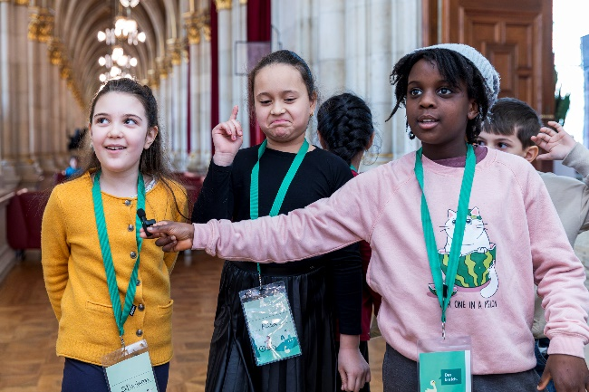

© Carolina Frank

**Für Jugendarbeiter*innen, Sozialarbeiter*innen, Trainer*innen und alle anderen, die mit Kindern und Jugendlichen arbeiten:**

***Jetzt mitmachen: Kinder und Jugendliche gestalten ihre Stadt mit!***

Du arbeitest in Wien mit Kindern und Jugendlichen, die zwischen 5 und 20 Jahren alt sind, und möchtest ihnen ermöglichen, Wien mitzugestalten? Dann unterstützt uns bei der Erarbeitung der neuen **Wiener Kinder- und Jugendstrategie 2025-2030**!

Wie könnt ihr euch **bis 18.10.2024** beteiligen?

* Macht bei unserer großen **Umfrage** mit: So erfahren wir, was Kinder und Jugendliche in der Stadt gut finden und was sie gerne ändern möchten. Die Ergebnisse fließen in die neue Kinder- und Jugendstrategie ein.
* Seid beim **Wiener Kinder- und Jugendparlament** 2024/25 dabei. Gemeinsam mit Expert*innen und Politiker*innen erarbeiten Kinder und Jugendliche hier die Inhalte der neuen Kinder- und Jugendstrategie. Jugendliche ab 14 Jahren können sich individuell anmelden.

Nähere Informationen zur Umfrage und die Anmeldung zum Kinder- und Jugendparlament findet ihr unter [junges.wien.gv.at](http://www.junges.wien.gv.at/)

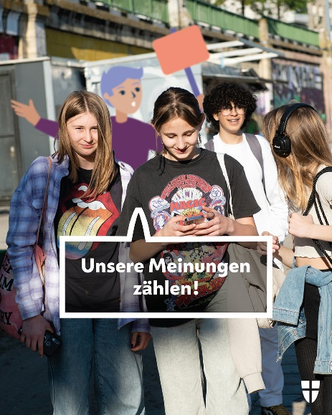

© Christoph Liebentritt